营运部发【2022】009号 签发人：蒋炜   
  
 **关于对1月11日店长大会迟到人员的处罚通知**   
 根据公司工作安排及活动安排，在1月11日上午召开了本月1.11店长会及新春游园会、颁奖大会及总结大会，会议按照要求各参会人员着装整齐，准时到达会场，不得迟到，未按要求执行的人员如附表，现根据会议要求以及公司劳动纪律规定，现对以下人员做如下处罚：

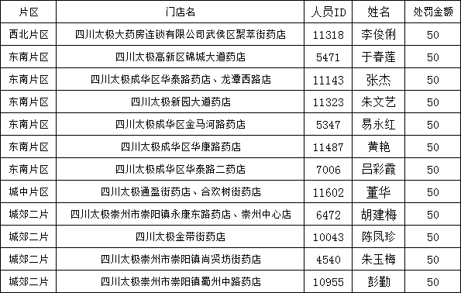

请以上人员在规定时间内亲自交回财务，各位小伙伴引以为戒，再次强调，请大家参加任何会议，都遵时守时，认真阅读会议要求。

主题词： 处罚 通报 太极大药房营运部 2022年1月12日印发

拟稿：李紫雯 核对：谭莉杨